**Классный час**

**«Путешествие по Шарьинскому району»**

Автор – Суворова А.С. ,учитель истории

**Земля, Россия, отчий кров,  
Вам хватит вздоха, жеста, взгляда:  
Любви не надо громких слов,  
Порою вовсе слов не надо.  
 Михаил Молчанов**

Цели:

* Знакомствос историей и современностью своей малой Родины–  части России;
* формирование представления о различных сторонах жизни  района.;
* формирование гражданских и патриотических качеств;
* формирование личностно-ценностного отношения к своему родному краю.
* развитие стремления знать как можно больше о родном крае;
* активизация самостоятельной познавательной деятельности.

***Ход классного часа***

**I. Вводное слово учителя.**

Здравствуйте ребята, уважаемые гости . Я рада Вас приветствовать на нашем занятии.

II. Постановка учебной задачи (Самоопределение к деятельности)

Ребята посмотрите на слайд 1. Что на нем показано?

( Ответы детей: карта Шарьинского района)

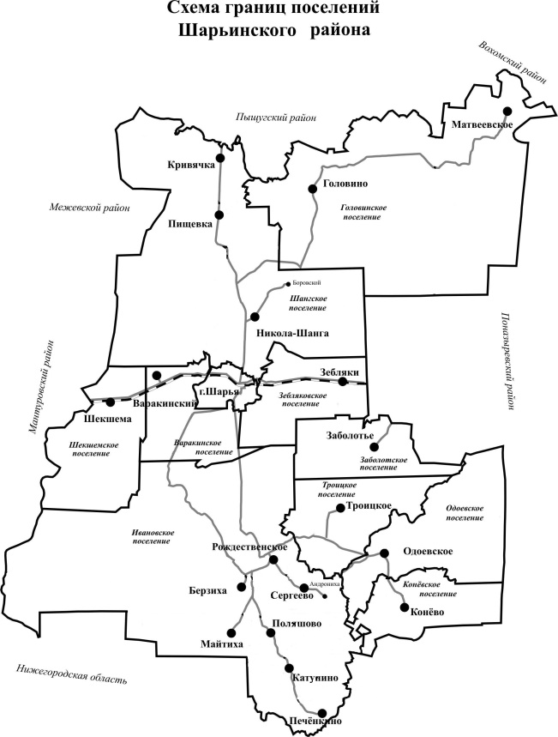

Правильно это карта Шарьинского района.

И как вы уже догадались, наш класный час будет посвещен

Шарьинскому району, а именно его юбилею.

- А мне бы хотелось узнать, знаете ли вы что такое юбилей?

(Ответы детей.)

Юбилей – это

( Юбиле́й — торжество, празднование годовщины, выражающейся в круглых датах.

Вспомните какие юбилеи мы с вами отмечали?

(Ответы детей)

Наше занятие сегодня пройдёт в нестандартной форме, мы отправимся с вами в путешествие по Шарьинскому району. Узнаем о его истории, символике, известных людях. Посетим 3 станции

2 этап. Основная часть (Работа по теме классного часа)

III. Открытие нового знания. Первичное закрепление.

Первая станция « Историческая»

Что мы узнаем на этой станции?

- На западе России на тысячи километров раскинулась обширная Восточно Европейская равнина. В 700 километрах от Москвы в лесном Заволжье по реке Ветлуга расположен Шарьинский район. Издревле люди селились по рекам, используя их как средство передвижения и пропитания. Такой была наша Ветлуга. По ней проходил древний торговый тракт. Много легенд сложено о Ветлуге. Географы, историки, писатели отмечают её капризный характер. Ей свойственны резкие подъёмы воды в разное время года. Более 120 лет наш край был частью Ветлужского уезда Костромской губернии.

10 июня 1929 года были выделены несколько округов, в составе одного из округов был утвержден Шарьинский район с центром в поселке Шарья.

Сейчас на территории района образованы 7 (сельских поселений). В Шарьинском районе 179 населённых пунктов.

В соответствии с Законом Костромской области от 30 декабря 2004 года район наделён статусом муниципального района, установлены границы муниципального образования.

- А кто знает, какую круглую дату будет праздновать наш район?

- Давайте выясним. Поработаем в ГУППАХ

- У вас на столе лежат карточки с текстом. Но в тексте есть еще свободные места, которые вам нужно заполнить самим. Выполнив эту работу, мы узнаем не только сколько лет исполнится району, но и закрепим еще интересную информацию.

**Шарьинский район** образован в 1929 году. **(Будет отмечать юбилей - _____ лет).** Район разделен на 7 [муниципальных образований](https://ru.wikipedia.org/wiki/%D0%9C%D1%83%D0%BD%D0%B8%D1%86%D0%B8%D0%BF%D0%B0%D0%BB%D1%8C%D0%BD%D0%BE%D0%B5_%D0%BE%D0%B1%D1%80%D0%B0%D0%B7%D0%BE%D0%B2%D0%B0%D0%BD%D0%B8%D0%B5) со статусом [сельских поселений](https://ru.wikipedia.org/wiki/%D0%A1%D0%B5%D0%BB%D1%8C%D1%81%D0%BA%D0%BE%D0%B5_%D0%BF%D0%BE%D1%81%D0%B5%D0%BB%D0%B5%D0%BD%D0%B8%D0%B5) - Зебляковское, Ивановское, Николо – Шангское, Шекшемское,Коневское , Одоевское, Троицкое **( В состав Шарьинского района входят ___ населенных пунктов). Крупные Реки протекаюЩИЕ на территории района В_______а, Большая _Ш__________А.**

- Давайте посмотрим, что у нас получилось. Прочитайте только то, что выделено жирным шрифтом.

Читают дети, потом появляется запись. (Слайд)

- Вот и узнали, наш район отмечает 95 -летие! (Слайд )

**Задания для учащихся:** А вот вам еще информация к размышлению. Попробуйте разгадать этот филворд. Здесь зашифрованы названия сельских поселений Шарьинского района.

Ответы: Зебляки, Ивановское, Шангское, Шекшемское, Одоевское, Коневское.

Отправляемся в путь и наша следующая станция

Станция «Символика района.»

Что изображено? ( Герб, флаги гимн России)- слайд

Наш район, как и наша страна имеет свою «столицу», главу и символы.

- Кто знает административный центр нашего района? (г. Шарья)

- Кто является главой нашего района? (Глушаков Николай Серофимович) (Слайд )

- Какой он герб района?

Попробуем его сделать сами. Поработаем в группах.

У каждой группы на столе есть заготовки: . Я сейчас буду описывать герб, а вы его сделаете.

Описание (В лазоревом поле под вырезной серебряной главой, образующей очертания трех куполов, из которых средний выше, и на троекратно выщербленной червленой, окаймленной серебром оконечности - серебряная, украшенная на носу конской головой обращенная ладья с таковым же парусом и развивающимся вправо вымпелом на мачте.



-(демонстрируют гербы )

Молодцы, у вас получились замечательные гербы,

-А теперь давайте послушаем гимн района в моем исполнении.

Гимн Шарьинского района, слова Якушевой Еленой Петровной.

Музыка Андрей Петрович Виноградов.

Клубятся туманы росой серебристой,  
  
И тихое солнце встает над селом,  
  
Купается облако в реченьке чистой  
  
И чайка касается глади крылом.  
  
Шарьинский район-это только частица  
  
Любимой моей необъятной страны,  
  
Но подвигом славным он может гордиться  
  
Людей наших сел в годы тяжкой войны.  
  
К лесам и полям у околицы старой,  
  
К цветущим лугам я привязан душой,  
  
С любви и заботы о Родине малой  
  
Любовь вырастает к отчизне большой.  
  
Здесь счастье мое и другого не надо,  
  
Здесь корни мои и родительский дом,  
  
В веках процветай,ты моё Приветлужье,  
  
Жизнь новую строя упорным трудом.

- Таким образом, можно сказать, что наш район – целое государство, имеющее своего главу, столицу и символы.

И для закрепления материала давайте соберем пазл .

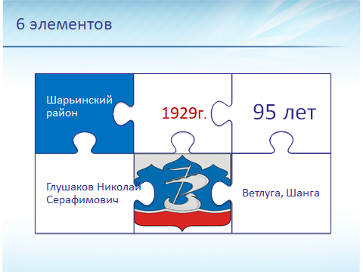

Следующая станция Известные личности района.

В Шарьинском районе родились Герои Советского

[Василий  Александрович Таначев](https://ru.wikipedia.org/wiki/%D0%A2%D0%B0%D0%BD%D0%B0%D1%87%D0%B5%D0%B2,_%D0%92%D0%B0%D1%81%D0%B8%D0%BB%D0%B8%D0%B9_%D0%90%D0%BB%D0%B5%D0%BA%D1%81%D0%B0%D0%BD%D0%B4%D1%80%D0%BE%D0%B2%D0%B8%D1%87),  [Дисан Николаевич Корязин](https://ru.wikipedia.org/wiki/%D0%9A%D0%BE%D1%80%D1%8F%D0%B7%D0%B8%D0%BD,_%D0%94%D0%B8%D1%81%D0%B0%D0%BD_%D0%9D%D0%B8%D0%BA%D0%BE%D0%BB%D0%B0%D0%B5%D0%B2%D0%B8%D1%87).

Шатров Иван Яковлевич **родился в 1918г. в деревне Желниха Николо-Шангской волости Шарьинского района. Во второй половине августа 1944 года военное командование имитировало высадку десанта с моря, около 500 лодок бесшумно приближались к Белгороду Днестровскому. До берега оставалось метров 100, противник заметил десант и открыл ураганный огонь. Небольшой группе, в которую входил и сержант И.Шатров, удалось высадиться на берег, завязался жестокий бой. В разгар боя над одним из зданий города взвился красный флаг. Как пламенное сердце Данко, он ободрил дух наступавших из – за лимана русских воинов. Враг не выдержал их могучего натиска и бежал. Когда город был взят, выяснилось, что флаг поднял гвардии сержант Иван Шатров. Сам герой погиб, но его подвиг, как путеводное знамя вёл бойцов к победе. Именем героя названа одна из улиц нашего города.**

В деревне [Суриха](https://ru.wikipedia.org/wiki/%D0%A1%D1%83%D1%80%D0%B8%D1%85%D0%B0" \o "Суриха) родился адмирал [Николай . Игнатьевич. Виноградов](https://ru.wikipedia.org/wiki/%D0%92%D0%B8%D0%BD%D0%BE%D0%B3%D1%80%D0%B0%D0%B4%D0%BE%D0%B2,_%D0%9D%D0%B8%D0%BA%D0%BE%D0%BB%D0%B0%D0%B9_%D0%98%D0%B3%D0%BD%D0%B0%D1%82%D1%8C%D0%B5%D0%B2%D0%B8%D1%87). **Виноградов Николай Игнатьевич родился в 1905 году в деревне Суриха Шарьинского района Костромской области. Награждён двумя орденами Ленина, пятью орденами Красного Знамени, орденом Ушакова I степени (№ 3), орденом Красной Звезды. Его именем названа одна из улиц нашего города.**

В деревне [Ерёмино](https://ru.wikipedia.org/wiki/%D0%95%D1%80%D1%91%D0%BC%D0%B8%D0%BD%D0%BE_(%D0%A8%D0%B0%D1%80%D1%8C%D0%B8%D0%BD%D1%81%D0%BA%D0%B8%D0%B9_%D1%80%D0%B0%D0%B9%D0%BE%D0%BD)) родился. **Советский государственный и партийный деятель, генерал-лейтенант,**  [Н. В. Соловьёв](https://ru.wikipedia.org/wiki/%D0%A1%D0%BE%D0%BB%D0%BE%D0%B2%D1%8C%D1%91%D0%B2,_%D0%9D%D0%B8%D0%BA%D0%BE%D0%BB%D0%B0%D0%B9_%D0%92%D0%B0%D1%81%D0%B8%D0%BB%D1%8C%D0%B5%D0%B2%D0%B8%D1%87_(%D0%BF%D0%BE%D0%BB%D0%B8%D1%82%D0%B8%D0%BA)) **председатель Ленинградского облисполкома, член Военного совета Ленинградского фронта, руководил всей системой тылового обеспечения фронта, организатор Дороги жизни на ЛЛадоге**

Стихи наших земляков Виктора Смирнов , Первушина Валентина Гермоновича известны и любимы. Виктора Смирнова именитые писатели сравнивали с Н. Рубцовым, С. Есениным. Такими по силе воспевания деревни являются его стихи.

Известные краеведы, живут на Шангской земле: Якушева Елена Петровна Заслуженный учитель Российской федерации, Почётный гражданин Шарьинского муниципального района , создатель патриотического клуба «Поиск».

Овчинников Валерий Павлович Соавтор литературного сборника к 200 – летию Николо–Преображенского храма «Свет Твой Присносущный». 2006 г.,

Фольклорная экспедиция Московского государственного университета

имени М.В.Ломоносова неоднократно работала в нашем районе и, как

результат, цикл книг «Ветлужская сторона». 1 том – краеведческий, 2 том – фольклорный, 3 том – «Сказки и легенды Ветлуги»; позднее –

сборник стихов Виктора Смирнова. Издан двухтомник «Годы и люди»,

«Книга Памяти». Все это — гордость нашего района.

Заключение.

Шарьинский район - любимый наш край, живи, радуй нас и всегда процветай!!! - Мне очень хочется, чтобы вы гордились своей родиной. А для этого надо очень сильно любить и беречь её. Спасибо большое за внимание и участие в мероприятии посвященному 95 летнему юбилею Шарьинского Муниципального района. В завершении нашего классного часа послушаем еще раз гимн Шарьинского района в исполнении Андрейя Петровича Виноградова.

Список Литературы

1. https://sharyinskiy.kostroma.gov.ru/

2.https://ru.wikipedia.org/wiki/%D0%A8%D0%B0%D1%80%D1%8C%D0%B8%D0%BD%D1%81%D0%BA%D0%B8%D0%B9_%D1%80%D0%B0%D0%B9%D0%BE%D0%BD

3. <https://shvp.livejournal.com/549262.html>

4. https://sharyinskiy.kostroma.gov.ru/